# Modelo Relacional (Projeto Ex4)

Relação Novela -- Episódios

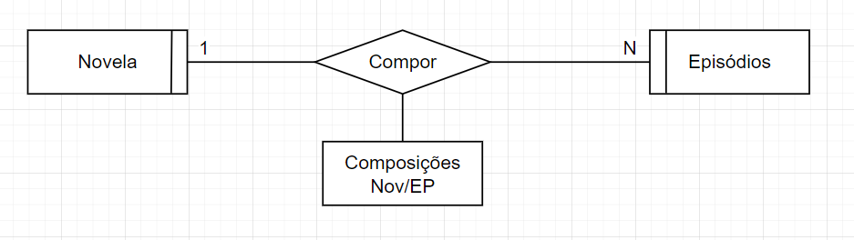

Novela (Novela_Cod, Nome, Genero, Ano de Realizacao)

Episódios (ID_Episodio, N_Ordem, Novela_Cod, Titulo, Resumo)

Composições Nov/EP (Nov_Cod, ID_Episodio)

Relação Episódios -- Cenas

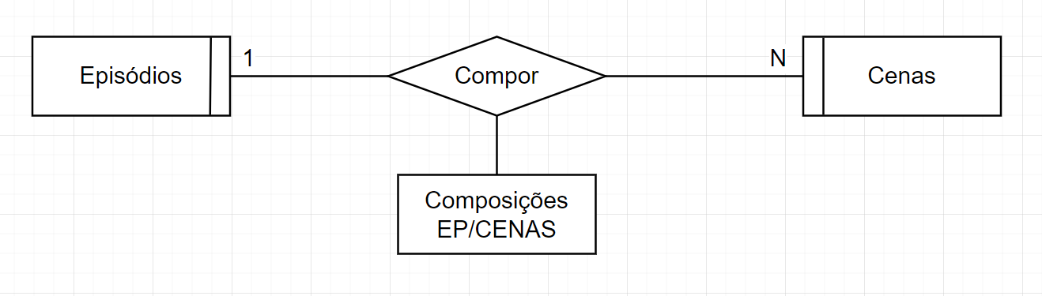

Episódios (ID_Episodio, N_Ordem, Novela_Cod, Titulo, Resumo)

Cenas (ID_Cena, ID_Episodio, N_Ordem)

Composições EP/CENAS (ID_Episodio, ID_CENA)

Relação Técnico -- Cenas

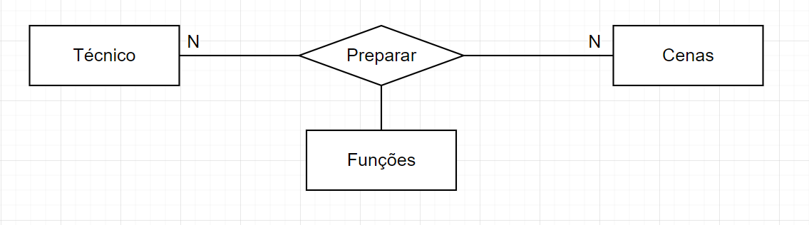

Técnico (ID_Profissional, Nome, Contacto, Idade, Sexo)

Cenas (ID_Cena, ID_Episodio, N_Ordem)

Funções (ID_Profissional, ID_Cena)

Relação Ator -- Cenas

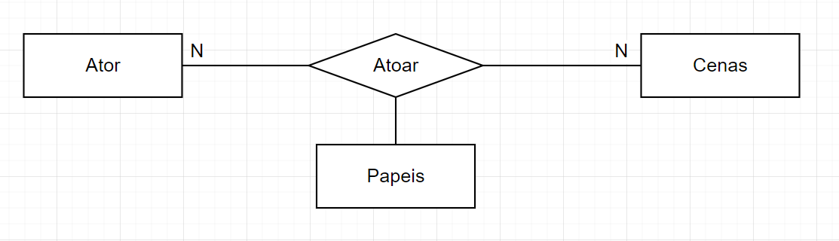

Ator (ID_Profissional, Nome, Contacto, Idade, Sexo)

Cenas (ID_Cena, ID_Episodio, N_Ordem)

Papeis (ID_Profissional, ID_Cena)

Relação Realizador -- Novela

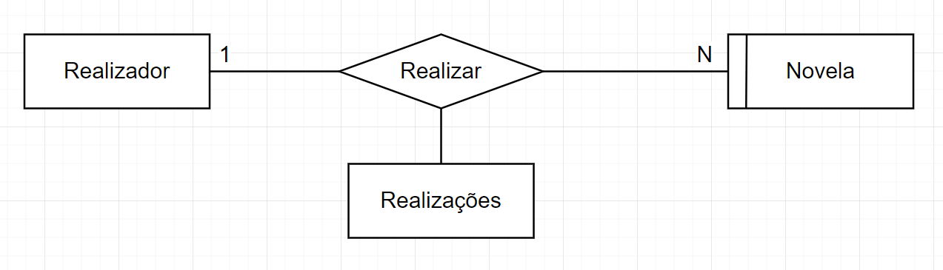

Realizador (ID_Profissional, Nome, Contacto, Idade, Sexo)

Novela (Novela_Cod, Nome, Genero, Ano de Realizacao)

Realizações (ID_Profissional, Novela_Cod)